Nomes: Allan Samuel Alves do Monte, Alexandre, Rafael Severo, Guilherme de Siqueira, Guilherme de Oliveira Portas.

**Relatório Grupo 01.**

**PARTE DO ALLAN NO SLIDE**

**Introdução**

O objetivo do projeto é construir uma impressora 3D do zero, ou seja, confeccionar todas as peças através das máquinas disponíveis na disciplina.

**Peças do grupo:**

**Antes de começar a impressão...**

Foram feitos diversos testes para calibrar os parâmetros da impressora, para que dê tudo certo quando for imprimir as peças da VORON.

Material utilizado: Filamento preto PETG da marca VOOLT3D.

Software escolhido: UltimakerCura 5.10.0

Primeiramente, foram separadas as peças do grupo por Guilherme Siqueira. Logo em seguida, foram feitos testes de quantidades de retração de filamentos com o PETG (separar cada imagem com seu parâmetro e resultado específico, de preferência em uma tabela).

**Parâmetro**

**Teste: Distância de Retração**

|  |  |
| --- | --- |
| Distância testada | 4 a 9 |
| Velocidade de retração | 30 |

Resultado:

Foi decidido pelo grupo que o **parâmetro definitivo** para uma melhor distância de retração é de **7,4.**

O objetivo desse teste é avaliar o quanto o bico extrusor de uma impressora deve recuar o filamento ao se mover entre diferentes pontos de impressão, sem extrudar material. O objetivo é evitar o vazamento (Stringing) e melhorar a qualidade superficial da peça.

Também foi testado a velocidade de retração:

Velocidades testadas: 10 a 50

**Resultado:**

A velocidade de retração escolhida foi: 30 mm/s.

O objetivo desse teste é verificar a rapidez com que o filamento é puxado para trás (retraído) durante os movimentos do bico extrusor sem extrusão. Ele serve para identificar a velocidade ideal que evita vazamentos (Stringing) sem causar entupimentos ou desgaste do filamento, para uma melhor qualidade de impressão.

**Também foi feito teste de temperatura:**

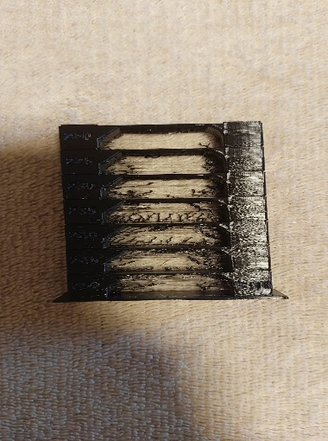

A temperatura escolhida foi 225 graus.

O objetivo desse teste é avaliar o desempenho do filamento em diferentes temperaturas de extrusão. Ele ajuda a identificar a faixa ideal para garantir boa adesão entre camadas, evitar falhas como bolhas ou vazamentos e melhorar o acabamento da peça impressa.

**Teste: Flowrate.**

Alvo: 0.4mm cada lado da caixa.

Alcançado: 0.4 em todos os lados (perfeito).

O objetivo desse teste é verificar se a quantidade de filamento extrudado corresponde ao esperado. Ele permite ajustar o fator de extrusão para garantir que o material depositado esteja correto, evitando peças com falhas dimensionais, subextrusão ou excesso de material

**PARTE DO GUILHERME PORTAS NO SLIDE:**

**Teste: All in One Calibration Cube 40 x 40 x40 mm**

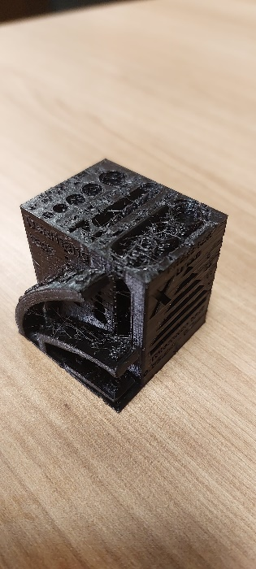 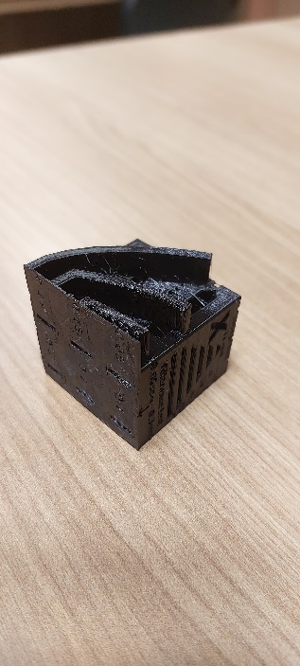 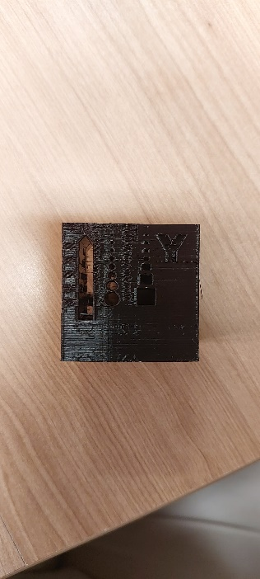

O que foi testado: Overhangs, Bridging, Tolerância, Diâmetro, Parafusos, Buracos Verticais, Quadrados Verticais, Stringing

|  |  |
| --- | --- |
| Overhang (0° a 90°) | Resultado geral bom. É normal observar uma leve piora na qualidade nos ângulos mais próximos de 90°. |
| Bridging (5 mm a 25 mm) | Excelente desempenho. As pontes não se deformaram significativamente, mesmo em maiores distâncias. |
| Tolerância (0,05 mm a 0,3 mm) | Resultado insatisfatório. Os círculos não giram nem se movem. É necessário calibrar melhor a tolerância da impressora. |
| Diâmetros (1 mm a 8 mm) | Bom resultado. Os valores medidos ficaram dentro da variação aceitável de ±0,2 mm. |
| Parafusos | Teste não realizado por falta de parafusos compatíveis (M3, M4, M5, M6 e M8). |
| Buracos Verticais (0,2 mm a 4 mm) | Aparentemente dentro da variação aceitável, mas os menores diâmetros não puderam ser verificados com precisão. Notou-se possível deformação nas menores dimensões. |
| Quadrados Verticais (0,2 mm a 5 mm) | Resultados semelhantes aos buracos verticais, com dificuldades na verificação dos menores tamanhos e sinais de leve deformação. |
| Stringing | Ainda há presença de *stringing*, porém em quantidade aceitável. Recomendado testar ajustes de velocidade de retração para melhorar. |

**PARTE DO RAFAEL NO SLIDE:**

**Mas afinal, quais foram os parâmetros escolhidos?**

Para a Creality Ender-3 / Ender-3 v2:

**Peças impressas em PETG preto para a VORON 0.2 (quantidade: 6):**

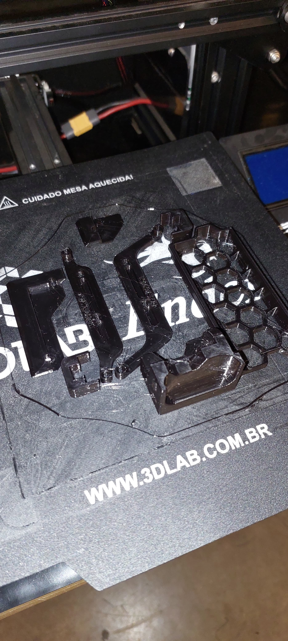

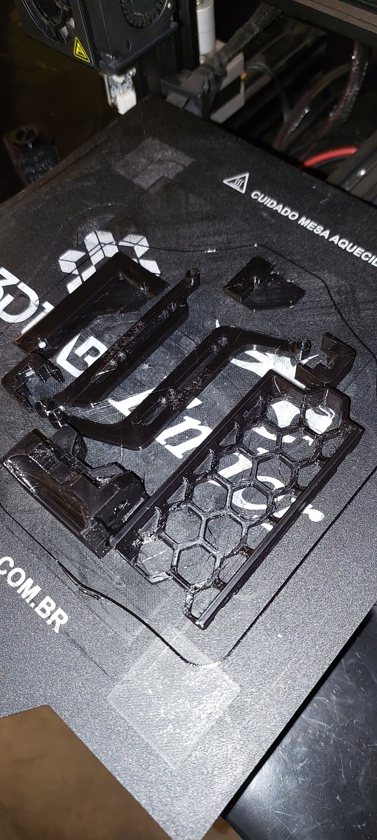

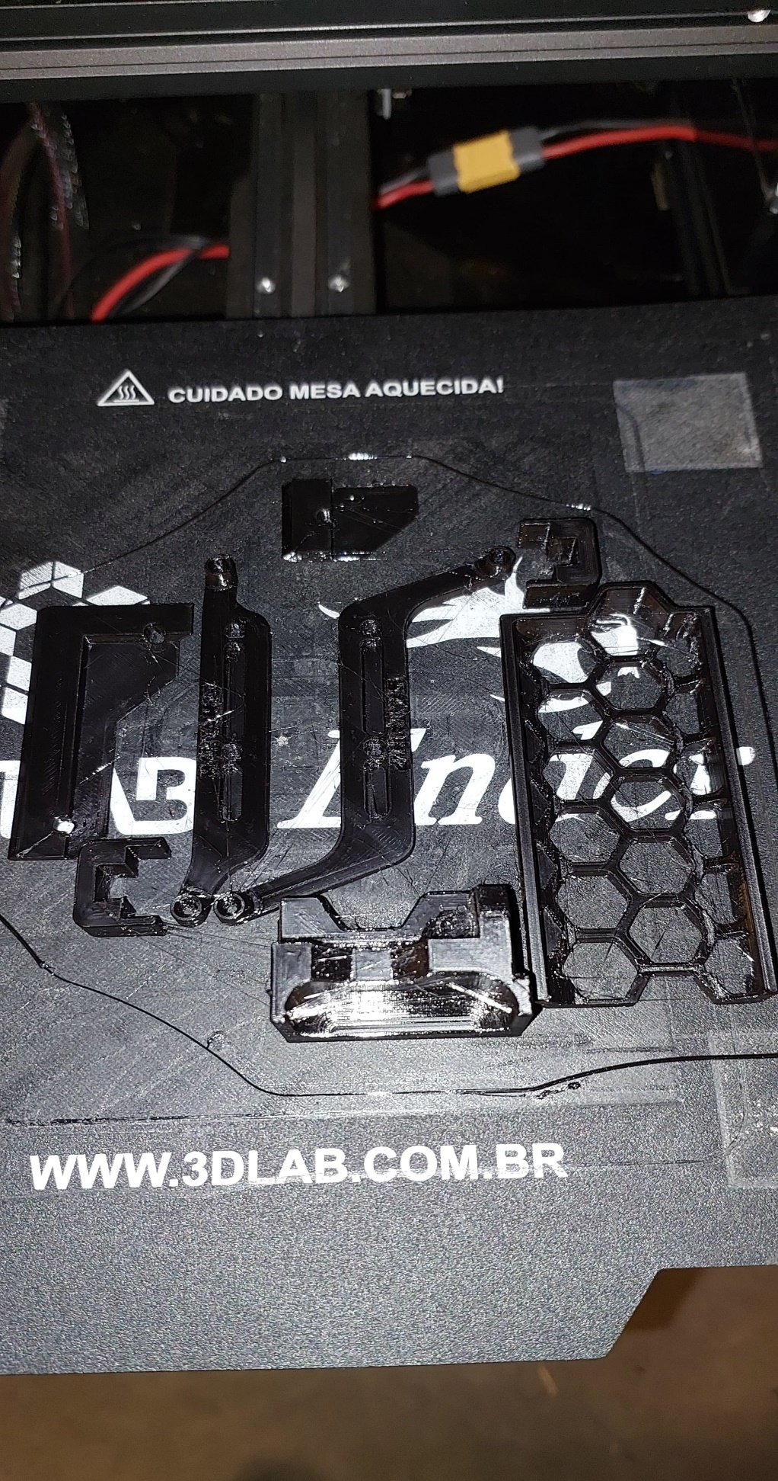

**Nota sobre as peças:** ficaram boas, porém com bastante stringing.

**PARTE DO ALEXANDRE NO SLIDE**

**Peças em ABS:**

Parâmetros utilizados na impressão do ABS:

Com exceção das temperaturas, esses vão ser os parâmetros utilizados

**Teste de temperatura de ABS:**

Realizamos testes de impressão com filamento ABS em diferentes temperaturas, variando de 245 °C a 220 °C. Embora a temperatura mínima recomendada para o material seja de 230 °C, foi possível realizar impressões a 220 °C com resultados visualmente satisfatórios. No entanto, por estar abaixo do limite recomendado, essa condição pode comprometer a aderência entre camadas e aumentar o risco de entupimentos no bico ao longo do tempo. Considerando esses fatores, optei por utilizar a temperatura de 235 °C, que apresentou bom equilíbrio entre qualidade de impressão e estabilidade do processo, apesar da ocorrência moderada de Stringing.

**Teste de aderência:**

Também fizemos esses testes de aderência à mesa, que surpreendentemente, todos acabaram aderindo razoavelmente bem. Talvez o modelo utilizado não tivesse sido o melhor para testar isso, já que escolhemos aquele que menos gastasse filamento. Mas não temos tempo para fazer mais testes. Dessa maneira, pensamos em usar 110 graus para a cama, já que temperaturas mais altas geralmente indicam que não irá empenar tanto.

**Peças impressas em ABS (quantidade: 2):**

**Nota sobre as peças ABS:** ficaram boas, mas com umas pequenas imperfeições nos lados. Não vai atrapalhar na peça

**Peças vermelhas PETG (quantidade: 2):**

**Nota sobre as peças vermelhas PETG:** Peças vermelhas impressas com a A1 mini, elas ficaram praticamente perfeitas, com pequena quantidade de teias de aranha / stringing nas entradas dos parafusos.

**CONSIDERAÇÕES FINAIS**

Foi um trabalho cansativo, porém recompensador. Realizar a confecção das peças e poder ter a oportunidade de vê-las funcionando em uma máquina real será uma experiência inesquecível. Apesar dos imprevistos que ocorreram durante a realização do projeto, a evolução que tivemos - tanto em relação ao conhecimento obtido quanto em relação à maturidade obtida - valeu à pena, isso demonstra que estar em uma situação de um projeto sério e real como esse exige características importantes, como esforço intelectual, ajuda de pessoas mais experientes (como a professora) e, principalmente, uma comunicação mais eficiente.